Důvodová zpráva

Návrh na komplexní řešení majetkoprávní problematiky se společnostmi patřícími do holdingu OSTRA GROUP a.s. pro zajištění realizace strategických projektů statutárního města Ostravy.

Předmětem předloženého materiálu je:
- návrh na záměr směny níže specifikovaných věcí, kdy:
- město má zájem směnit (pozbýt) svůj majetek (specifikovaný níže), a to
- Diagnostické centrum na ulici Sokolská třída, ve vlastnictví SMO, nesvěřeno městskému obvodu,
- dva pozemky na ul. U Stadionu, ve vlastnictví SMO, nesvěřené městskému obvodu,
- části pozemků v k.ú. Slezská Ostrava, nacházející se v sousedství ulice Lihovarská, ve vlastnictví SMO, svěřené městskému obvodu Slezská Ostrava,

- město má zájem prostřednictvím směny nabýt
- Podchod „od Náměstí Republiky – ÚAN – OC Karolína“, ve vlastnictví ČSAD Ostrava a.s,
- Areál na ul. U Stadionu, ve vlastnictví ČSAD Ostrava a.s,

- návrh na uzavření kupní smlouvy mezi SMO společností BUSINESS CENTRUM Ostrava a.s., jejímž předmětem je nabytí částí dvou pozemků parc. č. 3350/38 a parc. č. 3350/42 vymezených geometrickým plánem

přičemž v kontextu dané problematiky jsou v tomto materiálu uvedeny také skutečnosti týkající se odkupu Haly Tatran ve vlastnictví Basketbalového klubu NH Ostrava a.s., byť dané právní jednání bude řešeno až v březnovém zastupitelstvu města.

Předložený návrh byl projednán v radě města dne 21.01.2025. Rada města na své schůzi souhlasila s návrhem na záměr města směnit nemovité věci tak, jak je uvedeno v bodě 1) návrhu usnesení předloženého materiálu a souhlasila s návrhem koupit nemovité věci a uzavřít kupní smlouvu, tak jak je uvedeno v bodě 2) návrhu usnesení předloženého materiálu.

Předměty směny
Podchod od společnosti ČSAD Ostrava a.s. | Diagnostické centrum ve vlastnictví SMO, nesvěřené
Areál od společnosti ČSAD Ostrava a.s. | Dva malé pozemky na ul. U Stadionu ve vlastnictví SMO, nesvěřené
 | Části pozemků na ul. Lihovarská, ve vlastnictví SMO, svěřené městskému obvodu Slezská Ostrava
Kupní smlouvy
Dva pozemky na náměstí Republiky | ve vlastnictví BUSINESS CENTRUM Ostrava a.s.
Hala Tatran – bude řešeno v březnovém zastupitelstvu města | ve vlastnictví Basketbalového klubu NH Ostrava a.s.
Uvedená směna zajistí majetkoprávní vypořádání nutné pro strategické projekty SMO, kterými jsou:
- Revitalizace Náměstí Republiky (podchod),
- Multifunkční sportovní haly na ulici U stadionu (Areál na ul. U Stadionu)

Uvedený výkup zjistí majetkoprávní vypořádání nutné pro:
Revitalizace Náměstí Republiky (nabytí „dvou malých pozemků v lokalitě ÚÁN“ konkrétně realizace nové podoby výstupu z podchodu pod Frýdlantskými mosty na ul. Vítkovickou. Kupní cena je sjednána dohodou smluvních stran v celkové výši 148.200 Kč a je nižší než cena v místě a čase obvyklá stanovená znaleckým posudkem.

Pro úplnost se uvádí, že v rámci samostatné kupní smlouvy bude řešena (v rámci březnového zasedání Zastupitelstva města Ostravy) také problematika majetkoprávního vypořádání pro připravovanou stavbu:
- Silnice I/56 Ostrava - prodloužená Místecká, III. Stavba
kdy bude od Basketbalového klubu NH Ostrava a.s. vykupována hala Tatran. Uvedené je činěno v souvislosti s investiční akcí ŘSD - Silnice I/56 Ostrava - prodloužená Místecká, III. Stavba. SMO se v minulosti zavázalo zajistit pozemek pod nynější halou pro vybudování dočasné obslužné komunikace pro vozidla integrovaného záchranného systému po dobu realizace samotné stavby Silnice I/56, a to na základě Smlouvy o spolupráci ev. č. 2164/2021/MJ, ze dne 08.09.2021.

Účelem předloženého materiálu je tedy první krok ke komplexnímu zajištění majetkoprávních podmínek pro realizaci zásadních investičních projektů na území SMO.

Pozemky Areálu ČSAD Ostrava a. s. u „Futura“, jsou předmětem záměru směny za účelem realizace stavby Multifunkční sportovní haly (na ulici U stadionu). V současné době je zajišťováno předání práv a povinností ze společného povolení a dalších správních aktů, jakožto bezúplatný převod vlastnického práva k projektovým dokumentacím.
Na základě získaných práv a povinností bude SMO oprávněno činit další kroky směřující k realizaci výstavby Multifunkční sportovní haly.
V této souvislosti je dále v důvodové zprávě (v části doplňující informace) popsána situace ve věci Spolku na podporu sportu, dětí a mládeže a uzavřeného Memoranda o vzájemné spolupráci a finanční podpoře a dotace.

Ve vztahu k problematice nabytí nemovitých věcí pro účely realizace stavby Revitalizace Náměstí Republiky se uvádí, že veřejná zakázka na zhotovitele stavby je již vypsána. Konkrétně se jedná o pozemky, na nichž se nachází východ z „podchodu Frýdlantských mostů“ na ul. Vítkovická a dále o část podchodu ústícího do prostor nákupního centra „Karolína“, kdy tato část podchodu bude dle současné projektové dokumentace zaslepena. V této části podchodu se nachází technologie nutná pro fungování podchodu.

Ve vztahu k připravovanému odkupu Haly Tatran se pak uvádí, že dané je realizováno v souladu se závazkem SMO vůči Ředitelství silnic a dálnic, s. p. a Moravskoslezskému kraji v rámci stavby Silnice I/56 Ostrava - prodloužená Místecká, III. Stavba, kdy SMO se zavázalo v této souvislosti zajistit dané pozemky pod nynější halou pro vybudování dočasné obslužné komunikace pro vozidla integrovaného záchranného systému po dobu realizace stavby.
Ocenění dotčených nemovitých a movitých věcí
Podchod od společnosti ČSAD Ostrava a.s. | 15.129.600 Kč
Areál od společnosti ČSAD Ostrava a.s. | 158.241.000 Kč
Celkem | 173.370.600 Kč
Diagnostické centrum ve vlastnictví SMO | 60.550.000 Kč (nemovitý majetek) + 584.680 Kč (movitý majetek)
Dva malé pozemky na ul. U Stadionu ve vlastnictví SMO | 1.839.000 Kč
Části pozemků na ul. Lihovarská, svěřené Slezské Ostravě ve vlastnictví SMO | 15.366.220 Kč
Celkem | 78.339.900 Kč
Doplatek společnosti ČSAD Ostrava a.s. ze strany SMO | 95.030.700 Kč
Dva malé pozemky na náměstí Republiky ve vlastnictví BUSINESS CENTRUM Ostrava a.s. | 148.200 Kč
Pozemky včetně Haly Tatran ve vlastnictví Basketbalového klubu NH Ostrava a.s.* | 33.000.000 Kč
Celkový předpokládaný doplatek ze strany SMO v rámci všech majetkoprávních jednání v dané problematice* | 128.178.900 Kč
*Od této ceny budou odečteny částky dotací, které město poskytlo Basketbalovému klubu NH Ostrava a.s., cena bude předmětem jednání.

Podrobně k materiálu:

Předmět

- Směna

Směna nemovitých věcí v k. ú. Moravská Ostrava, obec Ostrava, ve vlastnictví ČSAD Ostrava a.s., a to:
- Stavba podchodu, včetně výstupů (pro Revitalizaci Náměstí Republiky a podchodu), na pozemcích parc. č. 3340/8, parc. č. 3340/9, parc. č. 3340/16, parc. č. 3340/18, parc. č. 3340/19, parc. č. 3340/30, parc. č. 3340/32, parc. č. 3340/34, parc. č. 3350/16, parc. č. 3350/26 a parc. č. 3350/43, spojující Ústřední autobusové nádraží Ostrava s obchodním centrem Karolina, evidován v majetku ČSAD Ostrava a.s. jako ,,koridor“- Vítk. 1, ÚAN III. C, vše v k. ú. Moravská Ostrava, včetně dvou čerpadel a napojení na elektřinu, stavba podchodu je umístěna mj. i v pozemcích 3. osob směnnou nedotčených.

Stavba podchodu byla oceněna znaleckým posudkem č. 079734/2024 soudní znalkyní Ing. Yvettou Barvíkovou ze dne 16.10.2024 na cenu obvyklou 15.129.600 Kč. Znalecký posudek je stále platný, a to do 10/2025.

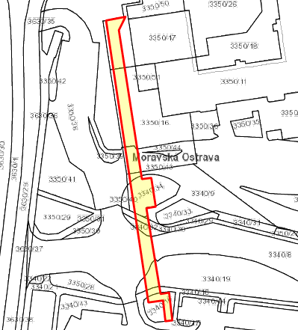

- Pozemky Areálu ČSAD Ostrava a.s. (pro výstavbu Multifunkční sportovní haly), a to:
- pozemek parc. č. 2294/6 – zastavěná plocha a nádvoří, o výměře 26 m², jehož součástí je stavba: bez čp/če, garáž,
- pozemek parc. č. 2294/7 – zastavěná plocha a nádvoří, o výměře 24 m², jehož součástí je stavba: bez čp/če, garáž,
- pozemek parc. č. 2294/8 – zastavěná plocha a nádvoří, o výměře 24 m², jehož součástí je stavba: bez čp/če, garáž,
- pozemek parc. č. 2294/9 – zastavěná plocha a nádvoří, o výměře 24 m², jehož součástí je stavba: bez čp/če, garáž,
- pozemek parc. č. 2294/10 – zastavěná plocha a nádvoří, o výměře 25 m², jehož součástí je stavba: bez čp/če, garáž,
- pozemek parc. č. 2294/11 – zastavěná plocha a nádvoří, o výměře 25 m², jehož součástí je stavba: bez čp/če, garáž,
- pozemek parc. č. 2294/12 – zastavěná plocha a nádvoří, o výměře 24 m², jehož součástí je stavba: bez čp/če, garáž,
- pozemek parc. č. 2294/13 – zastavěná plocha a nádvoří, o výměře 24 m², jehož součástí je stavba: bez čp/če, garáž,
- pozemek parc. č. 2294/14 – zastavěná plocha a nádvoří, o výměře 24 m², jehož součástí je stavba: bez čp/če, garáž,
- pozemek parc. č. 2294/15 – zastavěná plocha a nádvoří, o výměře 24 m², jehož součástí je stavba: bez čp/če, garáž,
- pozemek parc. č. 2294/16 – zastavěná plocha a nádvoří, o výměře 24 m², jehož součástí je stavba: bez čp/če, garáž,
- pozemek parc. č. 2294/17 – zastavěná plocha a nádvoří, o výměře 24 m², jehož součástí je stavba: bez čp/če, garáž,
- pozemek parc. č. 2294/18 – zastavěná plocha a nádvoří, o výměře 24 m², jehož součástí je stavba: bez čp/če, garáž,
- pozemek parc. č. 2294/19 – zastavěná plocha a nádvoří, o výměře 24 m², jehož součástí je stavba: bez čp/če, garáž,
- pozemek parc. č. 2294/20 – zastavěná plocha a nádvoří, o výměře 24 m², jehož součástí je stavba: bez čp/če, garáž,
- pozemek parc. č. 2294/21 – zastavěná plocha a nádvoří, o výměře 24 m², jehož součástí je stavba: bez čp/če, garáž,
- pozemek parc. č. 2294/22 – zastavěná plocha a nádvoří, o výměře 24 m², jehož součástí je stavba: bez čp/če, garáž,
- pozemek parc. č. 2294/23 – zastavěná plocha a nádvoří, o výměře 25 m², jehož součástí je stavba: bez čp/če, garáž,
- pozemek parc. č. 2294/24 – zastavěná plocha a nádvoří, o výměře 24 m², jehož součástí je stavba: bez čp/če, garáž,
- pozemek parc. č. 2294/25 – zastavěná plocha a nádvoří, o výměře 24 m², jehož součástí je stavba: bez čp/če, garáž,
- pozemek parc. č. 2294/26 – zastavěná plocha a nádvoří, o výměře 24 m², jehož součástí je stavba: bez čp/če, garáž,
- pozemek parc. č. 2294/27 – zastavěná plocha a nádvoří, o výměře 26 m², jehož součástí je stavba: bez čp/če, garáž,
- pozemek parc. č. 2294/28 – zastavěná plocha a nádvoří, o výměře 27 m², jehož součástí je stavba: bez čp/če, garáž,
- pozemek parc. č. 2294/29 – zastavěná plocha a nádvoří, o výměře 24 m², jehož součástí je stavba: bez čp/če, garáž,
- pozemek parc. č. 2294/30 – zastavěná plocha a nádvoří, o výměře 25 m², jehož součástí je stavba: bez čp/če, garáž,
- pozemek parc. č. 2294/31 – zastavěná plocha a nádvoří, o výměře 25 m², jehož součástí je stavba: bez čp/če, garáž,
- pozemek parc. č. 2294/32 – zastavěná plocha a nádvoří, o výměře 25 m²,
- pozemek parc. č. 2294/33 – zastavěná plocha a nádvoří, o výměře 24 m², jehož součástí je stavba: bez čp/če, garáž,
- pozemek parc. č. 2294/34 – zastavěná plocha a nádvoří, o výměře 24 m², jehož součástí je stavba: bez čp/če, garáž,
- pozemek parc. č. 2294/35 – zastavěná plocha a nádvoří, o výměře 29 m², jehož součástí je stavba: bez čp/če, garáž,
- pozemek parc. č. 2308/6 – ostatní plocha, manipulační plocha, o výměře 5.409 m² ,
- pozemek parc. č. 2308/7 – zastavěná plocha a nádvoří, o výměře 5.548 m², jehož součástí je stavba: bez čp/če, doprava,
- pozemek parc. č. 2308/8 – zastavěná plocha a nádvoří, o výměře 2.296 m², jehož součástí je stavba: Moravská Ostrava, č.p. 3245, obč. vyb.,
- pozemek parc. č. 2308/9 – zastavěná plocha a nádvoří, o výměře 815 m², jehož součástí je stavba: bez čp/če, obč. vyb.,
- pozemek parc. č. 2308/13 – ostatní plocha, ostatní komunikace, o výměře 1.492 m² ,
- pozemek parc. č. 2308/18 – ostatní plocha, jiná plocha, o výměře 12.220 m²,
- pozemek parc. č. 2308/28 – zastavěná plocha a nádvoří, o výměře 188 m², jehož součástí je stavba: bez čp/če, jiná st.,
- pozemek parc. č. 2308/34 – zastavěná plocha a nádvoří, o výměře 108 m²,
- pozemek parc. č. 2308/35 – zastavěná plocha a nádvoří, o výměře 249 m², jehož součástí je stavba: bez čp/če, doprava,
- pozemek parc. č. 2308/36 – zastavěná plocha a nádvoří, o výměře 10 m²,
- pozemek parc. č. 2308/37 – zastavěná plocha a nádvoří, o výměře 46 m², jehož součástí je stavba: bez čp/če, jiná st.

Pozemky jsou oceněné znaleckým posudkem č. 057331/2024 soudní znalkyní Ing. Yvettou Barvíkovou ze dne 18.08.2024 na cenu obvyklou 158.241.000 Kč. Znalkyně sdělila písemně dne 11.12.2024 prodloužení platnosti znaleckého posudku po dobu dalších 6 měsíců, tedy
do 18.8.2025.

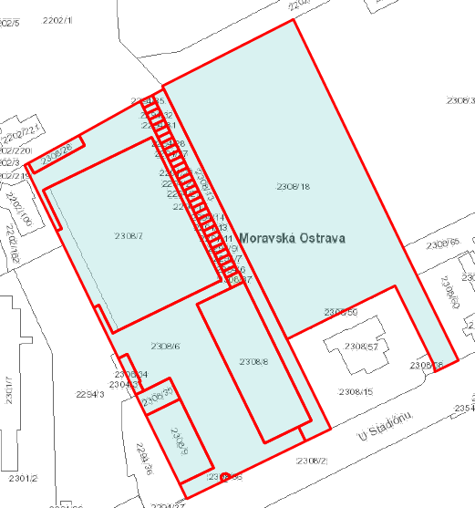

Toto vše bude směňováno za nemovité věci ve vlastnictví statutárního města Ostrava, a to:

- pozemky na ul. U Stadionu (bez svěření městskému obvodu)
- pozemek parc. č. 2354/17, ostatní plocha, manipulační plocha, o výměře 522 m²
- pozemek parc. č. 2355/3, ostatní plocha, manipulační plocha, o výměře 33 m²

Pozemky jsou oceněné znaleckým posudkem č. 057328/2024 soudní znalkyní Ing. Yvettou Barvíkovou ze dne 19.07.2024 na cenu obvyklou 1.839.000 Kč. Znalkyně sdělila písemně dne 11.12.2024 prodloužení platnosti znaleckého posudku po dobu dalších 6 měsíců, tedy do 26.7.2025.

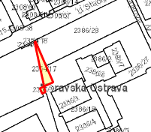

- pozemky a části pozemků na ulici Lihovarská, odděleny geometrickým plánem č. 5385-508/2024 v k.ú. Slezská Ostrava, svěřeny městskému obvodu Slezská Ostrava, a to:
- část pozemku parc. č. 3650/1 o výměře 2.878 m², ostatní plocha, neplodná půda, oddělená a nově označená jako pozemek parc. č. 3650/3, ostatní plocha, neplodná půda
- část pozemku parc. č. 3650/1 o výměře 2.275 m² oddělená a nově označená jako pozemek parc. č. 3650/4, ostatní plocha, neplodná půda
- část pozemku parc. č. 3652 o výměře 8.537 m², ostatní plocha, ostatní komunikace, oddělená a nově označená jako pozemek parc. č. 3652/1, ostatní plocha, ostatní komunikace
- část pozemku parc. č 3654 o výměře 6.189 m², orná půda, oddělen a nově označená jako pozemek parc. č. 3654/1, orná půda
- část pozemku parc. č. 3651/1 o výměře 1.638 m², vodní plocha, koryto vodního toku přirozené nebo upravené, oddělená a nově označená jako pozemek parc. č. 3651/1, vodní plocha, koryto vodního toku přirozené nebo upravené

a pozemky
- parc. č. 3651/2 o výměře 395 m², vodní plocha, koryto vodního toku přirozené nebo upravené
- parc. č. 3653 o výměře 7.833 m², orná půda

Části pozemků za m² jsou oceněné znaleckým posudkem č. 096642/2024 soudní znalkyní Ing. Yvettou Barvíkovou ze dne 31.12.2024 a dále je celková cena řešena dodatkem I č. 002503/2025 ze dne 15.1.2025 na cenu obvyklou 15.366.220 Kč.

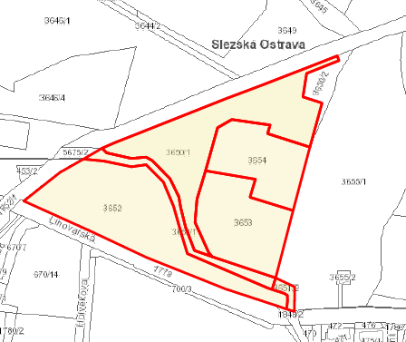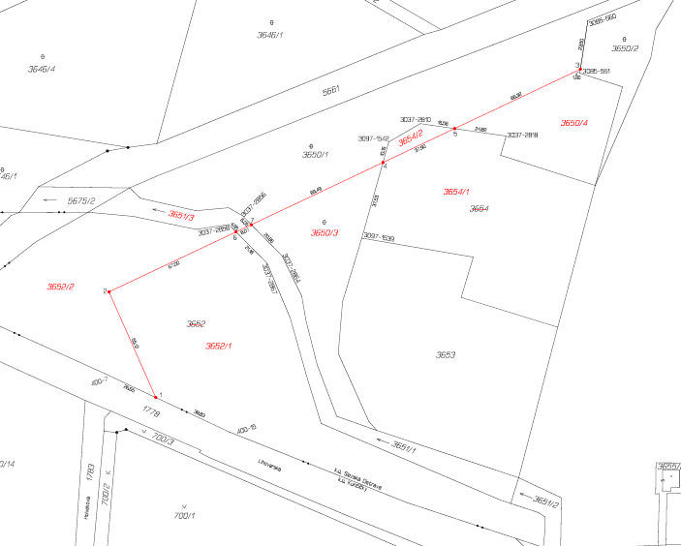

- Pozemek parc. č. 892/5, zastavěná plocha a nádvoří, o výměře 2.000 m², jehož součástí je stavba: Moravská Ostrava, č.p. 1925, obč. vyb. (jedná se o budovu Diagnostického centra), včetně všech součástí a příslušenství, které tvoří mimo jiné kanalizační přípojka, vodovodní přípojka, elektro přípojka. Součástí směnné smlouvy budou také movité věci, nacházející se v budově.

Pozemek, včetně stavby je oceněn znaleckým posudkem č. 2899-01/25 vypracovaným jako dodatek Znaleckého posudku č. 2870-54/24 soudním znalcem Ing. Martinem Kaděrou ze dne 7.1.2025 na cenu obvyklou 60 550 000 Kč.

Znaleckým posudkem č. 099409/2024 ve věci ocenění movitého majetku znalce Ostravská znalecká a.s. byla oceněna tržní hodnota movitého majetku ke dni 3.1.2025 ve výši 584 680 Kč.
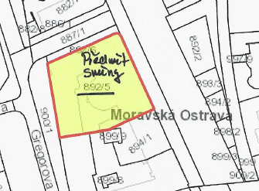

Nabyvatel sdělil, že má zájem zachovat užívání této stavby Družstvem lékařů Diagnostického centra. Tato stavba je napojena na trafostanici, umístěnou na pozemku parc. č. 882/3, jehož vlastníkem je PAMUKALE s.r.o. Stavba trafostanice je ve vlastnictví statutárního města Ostrava. Tato trafostanice nebude předmětem převodu, přičemž způsob napojení je předmětem jednání s druhou smluvní stranou.

V současné době je část pozemku, jehož součástí je budova, užívána Družstvem lékařů Diagnostického centra na základě smlouvy o nájmu ev č. 326/2017/MJ a jeho dodatku č. 1 ze dne 07.11.2023 na dobu neurčitou za nájemné ve výši 296 290,41 Kč + DPH za měsíc. Seznam movitého majetku je k nahlédnutí na odboru majetkovém.

- Kupní smlouva

Návrh na uzavření kupní smlouvy se společností BUSINESS CENTRUM Ostrava a.s. jejímž předmětem bude nabytí částí dvou pozemků na náměstí Republiky:

- část pozemku parc. č. 3350/38, ostatní plocha, ostatní komunikace, oddělená a nově označená jako pozemek parc. č. 3350/59 o výměře 55 m², ostatní plocha, ostatní komunikace
- část parc. č. 3350/42, ostatní plocha, zeleň, oddělená a nově označená jako pozemek parc č. 3350/56 o výměře 96 m², ostatní plocha, zeleň

vymezených geometrickým plánem 6571-169/2024, který je přílohou č. 6, nutných pro realizaci strategické stavby SMO Revitalizace Náměstí Republiky, konkrétně realizace nové podoby výstupu z podchodu pod Frýdlantskými mosty.

Pozemky jsou oceněné znaleckým posudkem č. 096648/2024 soudní znalkyní Ing. Yvettou Barvíkovou ze dne 02.01.2025 na cenu obvyklou za pozemky:
- část pozemku parc. č. 3350/38 odděl. GP jako p.p.č. 3350/59 o výměře 55 m² za cenu obvyklou 55.400 Kč
- část pozemku parc. č. 3350/42, odděl. GP jako p.p.č. 3350/56 o výměře 96 m² za cenu obvyklou 92.800 Kč
cena za pozemky celkem 148 200 Kč bez DPH. Znalecký posudek je stále platný, a to do 02.01.2026.

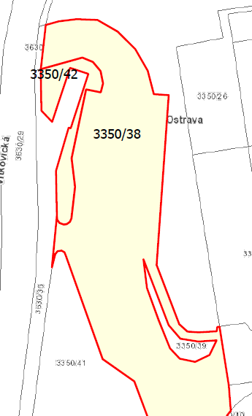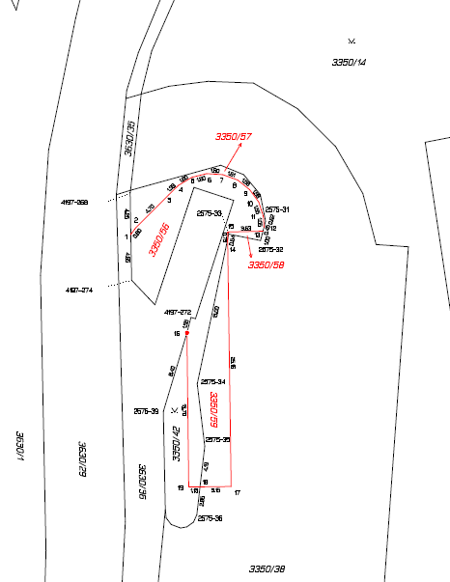

Účel
Záměr směny je navrhován za účelem realizace staveb Revitalizace Náměstí Republiky a výstavba Multifunkční sportovní haly (na ulici U stadionu), jak bylo popsáno výše.

Uzavření kupní smlouvy pak za účelem realizace stavby Revitalizace Náměstí Republiky.

Doplňující informace

- K návrhu záměru směny

- Ve vztahu k Multifunkční sportovní hale je nutno uvést, že mezi SMO, Moravskoslezským krajem, ČSAD Ostrava, a.s., a Spolkem na podporu sportu, dětí a mládeže, z.s., bylo uzavřeno Memorandum o vzájemné spolupráci a finanční podpoře (dále jako „memorandum“), jehož předmětem je vzájemná spolupráce stran memoranda za účelem realizace stavby Multifunkční sportovní haly v Ostravě (dále také jako „stavba haly“). Financování výstavby bylo dle dohody stran memoranda zamýšleno jako kombinace investiční dotace Národní sportovní agentury (předpokládaná výše 300 mil. Kč) a spolufinancování SMO a Moravskoslezského kraje v částkách memorandem předpokládaných.

ČSAD Ostrava, a. s. se memorandem zavázala poskytnout pozemek pro výstavbu, zpracovat kompletní projektovou dokumentaci a finančně podpořit následný provoz haly po dobu udržitelnosti projektu. Spolek na podporu sportu, dětí a mládeže, z.s., realizátor výstavby haly, se memorandem zavázal k následnému provozu haly.

ČSAD Ostrava, a. s. vyplývá z memoranda povinnost zajistit zpracování projektových dokumentací pro účely realizace stavby haly. Dané společnost splnila a dne 20.8.2024 nabylo právní moci společné povolení pro realizaci stavby haly.
Podmínky programu Národní sportovní agentury 162 54 Nadregionální sportovní infrastruktura byly vyhlášeny až po uzavření memoranda, kdy bylo zjištěno, že tento program vymezuje oprávněné žadatele o dotaci jako kraj, obec, městys, statutární město, obvod či městská část, nebo příspěvková a obchodní společnost plně vlastněná městem.
Program tedy neumožnil, aby žadatelem mohl být soukromý subjekt, který měl původně výstavbu haly realizovat (Spolek na podporu sportu, dětí a mládeže, z.s.), bylo tedy dohodnuto, že za účelem zajištění spolufinancování výstavby z finančních prostředků od Národní sportovní agentury, bude stavba realizována SMO, které může být dle výše specifikovaného dotačního programu oprávněným žadatelem.
Z uvedeného důvodu je zajišťován převod práv a povinností ze společného povolení a dalších správních aktů, jakožto bezúplatný převod vlastnického práva k projektovým dokumentacím na SMO.
Dotační podmínky rovněž obsahují podmínku, že žadatel musí mít vlastnické právo ke všem nemovitostem (včetně pozemků) nebo je musí mít v nájmu, výpůjčce nebo pachtu, a to minimálně po dobu udržitelnosti (10 let), přičemž nájem, výpůjčka nebo pacht jsou přípustné pouze od oprávněných žadatelů v tomto programu (tj. vlastníkem musí být kraj, obec, městys, statutární město, obvod či městská část, nebo příspěvková a obchodní společnost plně vlastněná městem).

- Ve vztahu k nabytí části podchodu pod Frýdlantskými mosty ve směru na OC Karolína směnou se uvádí, že dané je nutné pro samotnou realizaci stavby Revitalizace Náměstí Republiky, když v dané části podchodu jsou umístěné technologie pro odčerpávání spodní vody aj.

- K návrhu na uzavření Kupní smlouvy

Ve vztahu ke kupní smlouvě se společností BUSINESS CENTRUM Ostrava a.s., na nabytí částí dvou pozemků u východu z podchodu pod Frýdlantskými mosty ve směru na ul. Vítkovickou a ÚAN se uvádí, že dané části pozemků jsou nutné pro realizaci nové podoby východu z předmětného podchodu a úpravy nástupišť, neboť bez jejich nabytí nelze stavbu realizovat, když se mění poloha výstupu z podchodu.

Stanoviska
Odbor investiční MMO nemá námitek k převodu výše uvedených nemovitých věcí avšak upozorňuje, že trafostanice OS_9274, 22/0,4 kV na pozemku p.č. 882/3 v k.ú. Moravská Ostrava (pozemek je ve vlastnictví společnosti PAMUKALE s.r.o.) je ve je vlastnictví města Ostravy a současně ji využívá společnost ČEZ Distribuce, a.s. Z trafostanice je napojeno na úrovni NN 0,4 kV Diagnostické centrum (p.č. 892/5 k.ú. Moravská Ostrava) a propojena trafostanice OS_8083 a OS_8081, obě ve vlastnictví ČEZ Distribuce, a.s. Veškerá fyzická napojení je nutno ponechat ve stávajícím stavu a není možné nyní přerušit dodávky el. energie. Případnou změnu umístění trafostanice OS_9274, připojení VN a NN, je nutno řešit se společností ČEZ Distribuce, a.s. v souladu se Zákonem č. 458/2000 Sb. v platném znění (Energetický zákon). Na základě uvedeného uvedená trafostanice nebude předmětem směny a není ani předmětem záměru směny.

Odbor dopravy MMO nemá námitek ke směně pozemků.

Odbor strategického rozvoje MMO nemá námitek k nabytí a směně pozemků, avšak upozorňuje na skutečnost, že podpora kraje (a de facto i města) je, dle zmíněného memoranda, podmíněna poskytnutím dotace. Dále je ke zvážení možnost doplnit do smlouvy ustanovení umožňující vrácení všech směňovaných pozemků, a to při nerealizaci projektu “Multifunkční sportovní haly” do určitého období.

Odbor územního plánování a stavebního řádu MMO nemá ke směně předmětných pozemků námitek.

Rada městského obvodu Slezská Ostrava dne 20.1.2025 doporučila zastupitelstvu městského obvodu Slezská Ostrava, které se bude konat dne 28.2.2025 vydat kladné stanovisko ke směně nemovitých věcí v k. ú. Slezská Ostrava, obec Ostrava.

Městský obvod Moravská Ostrava a Přívoz ke dni zpracování tohoto materiálu své stanovisko nevydal, stanovisko bude projednávat v radě dne 27.1.2025.

Komise pro majetek a hospodářskou správu na svém jednání dne 13.01.2025 usnesením č. 74/15 doporučila radě města souhlasit se záměrem města směnit nemovité věci pro řešení majetkoprávní problematiky pro několik strategických staveb SMO, a to Revitalizace Náměstí Republiky a Multifunkční sportovní hala, na ulici U stadionu, a uzavřít kupní smlouvu se společností BUSINESS CENTRUM Ostrava a.s. týkající se nabytí částí pozemků parc. č. 3350/38 a parc. č. 3350/42, vše v k. ú. Moravská Ostrava, pro realizaci strategické stavby SMO – Revitalizace Náměstí Republiky, dle předloženého materiálu.

Předběžná řídící kontrola
V souvislosti se zákonem č. 320/2000 Sb., o finanční kontrole ve veřejné správě a o změně některých zákonů (zákon o finanční kontrole), ve znění pozdějších předpisů, byla provedena předběžná řídící kontrola č. 137/2025 ve výši 148 200 Kč před vznikem závazku. Úhrada kupní ceny bude hrazena z finančních prostředků odboru majetkového.

Znalecké posudky, uvedené v tomto materiálu, jsou k nahlédnutí na odboru majetkovém.

Upozornění
Tento materiál obsahuje informace podléhající ochraně osobních údajů, které by neměly být zveřejňovány dle zák. č. 106/1999 Sb., o svobodném přístupu k informacím, ve znění pozdějších předpisů, jelikož jsou chráněny zák. č. 110/2019 Sb., o zpracování osobních údajů

Přílohy:
Příloha č. 1 Podchod (Příloha č. 1.1 katastrální snímek, Příloha č. 1.2 letecký snímek)
Příloha č.2 Areál ČSAD (Příloha č.2.1. katastrální snímek, 2.2.letecký snímek)
Příloha č. 3 Pozemky u Stadionu (Příloha č. 3.1 katastrální snímek, Příloha č. 3.2 letecký snímek)
Příloha č. 4 Lihovarská (Příloha č. 4.1 katastrální snímek, Příloha č. 4.2 letecký snímek, Příloha č. 4.3 geometrický plán)
Příloha č. 5 DGC (Příloha č. 5.1 katastrální snímek, Příloha č. 5.2 letecký snímek)
Příloha č. 6 Pozemky Business centrum (Příloha č. 6.1 katastrální snímek, Příloha č. 6.2 letecký snímek, Příloha č. 6.3 geometrický plán)
Příloha č. 7 Smlouva o spolupráci
Příloha č. 8 Kupní smlouva

